государственное автономное профессиональное образовательное
учреждение Свердловской области
«Нижнетагильский государственный профессиональный колледж
имени Никиты Акинфиевича Демидова»
(ГАПОУ СО «НТГПК им. Н.А. Демидова»

Методические указания
для выполнения контрольной работы
по дисциплине «Математика»

40.02.01 Право и организация социального обеспечения

для студентов заочного отделения

2018

ПРАВИЛА ВЫПОЛНЕНИЯ И ОФОРМЛЕНИЯ КОНТРОЛЬНЫХ РАБОТ
При выполнении контрольных работ по математике нужно придерживаться следующих правил.
- Каждую контрольную работу выполнять в отдельной тетради чернилами любого цвета, кроме красного, оставляя поля для замечаний рецензента.
- На обложке тетради ясно написать фамилию, инициалы, учебный шифр, номер контрольной работы, название дисциплины. В конце работы указать использованную литературу, дату выполнения и расписаться.
- В работу включить все задачи, указанные в задании, строго по своему варианту.
- Решения задач располагать в порядке номеров, указанных в заданиях, сохраняя номера задач.
- Перед решением каждой задачи записать полностью ее условие.
- Решения задач излагать подробно и аккуратно, объясняя и мотивируя все действия по ходу решения и делая необходимые чертежи.
- После получения прорецензированной работы, исправить все отмеченные рецензентом ошибки и недочеты, и выполнить все рекомендации рецензента.
Если работа возвращена на доработку, то нужно выполнить указания рецензента в той же тетради в короткий срок и сдать работу на повторную проверку.
В связи с этим рекомендуется оставлять в конце тетради несколько чистых листов.
По каждой работе со студентом проводится собеседование, после чего выставляется зачет по контрольной работе.
Без зачтенных контрольных работ студент к зачету не допускается.

ПРАВИЛО ВЫБОРА ВАРИАНТА
Вариант контрольной работы определяется по таблице в зависимости от двух последних цифр номера шифра личного дела студента. В колонке таблицы по вертикали расположены цифры от 0 до 9, каждая из которых - предпоследняя цифра номера шифра. В верхней строке по горизонтали размещены так же цифры от 0 до 9, каждая из которых – последняя цифра шифра.
Пересечение вертикальной и горизонтальной линий определяет номера заданий контрольной работы. Например, по последним двум цифрам номера шифра “78” находят вариант контрольной работы на пересечении строки с цифрой 7 и столбец с цифрой 8. Для контрольной работы это номера: 4, 17, 23, 39, 47, 56
Будьте внимательны при выборе варианта. Работа, выполненная не по своему варианту, возвращается без проверки.

ТАБЛИЦА ВЫБОРА ВАРИАНТА КОНТРОЛЬНОЙ РАБОТЫ № 1

 |  | Последняя цифра номера шифра
 |  | 0 | 1 | 2 | 3 | 4 | 5 | 6 | 7 | 8 | 9
П  р  е  д  п  о  с  л  е  д  н  я  я  ц  и  ф  р  а  н  о  м  е  р  а  ш  р  и  ф  т  а | 0 | 1 | 2 | 3 | 10 | 4 | 5 | 6 | 7 | 8 | 9
 | 0 | 11 | 12 | 13 | 20 | 14 | 15 | 16 | 17 | 18 | 19
 | 0 | 30 | 21 | 28 | 29 | 27 | 26 | 24 | 25 | 23 | 22
 | 0 | 39 | 40 | 31 | 38 | 32 | 33 | 34 | 35 | 36 | 37
 | 0 | 44 | 41 | 46 | 45 | 49 | 47 | 50 | 48 | 43 | 42
 | 0 | 60 | 57 | 56 | 54 | 51 | 52 | 53 | 55 | 58 | 59
 | .
 | 1 | 10 | 9 | 8 | 7 | 6 | 5 | 4 | 3 | 2 | 1
 | 1 | 11 | 12 | 13 | 14 | 15 | 16 | 17 | 18 | 19 | 20
 | 1 | 21 | 22 | 23 | 24 | 25 | 26 | 27 | 28 | 29 | 30
 | 1 | 40 | 39 | 38 | 37 | 36 | 35 | 34 | 33 | 32 | 31
 | 1 | 43 | 44 | 45 | 46 | 47 | 48 | 49 | 50 | 41 | 42
 | 1 | 54 | 56 | 55 | 60 | 57 | 53 | 51 | 58 | 59 | 52
 | .
 | 2 | 2 | 1 | 6 | 7 | 3 | 8 | 4 | 5 | 10 | 9
 | 2 | 12 | 13 | 14 | 11 | 19 | 16 | 15 | 17 | 20 | 18
 | 2 | 28 | 30 | 22 | 23 | 24 | 25 | 26 | 27 | 29 | 21
 | 2 | 40 | 38 | 39 | 36 | 31 | 37 | 32 | 33 | 34 | 35
 | 2 | 45 | 46 | 42 | 41 | 43 | 44 | 50 | 47 | 48 | 49
 | 2 | 51 | 54 | 58 | 53 | 55 | 59 | 52 | 57 | 56 | 60
 | .
 | 3 | 9 | 10 | 7 | 6 | 5 | 4 | 3 | 1 | 8 | 2
 | 3 | 19 | 18 | 20 | 17 | 16 | 15 | 14 | 12 | 13 | 11
 | 3 | 30 | 29 | 28 | 27 | 26 | 25 | 24 | 23 | 21 | 22
 | 3 | 39 | 40 | 37 | 38 | 31 | 32 | 33 | 34 | 35 | 36
 | 3 | 42 | 41 | 43 | 44 | 45 | 46 | 47 | 48 | 49 | 50
 | 3 | 54 | 56 | 55 | 59 | 58 | 57 | 60 | 52 | 51 | 53
 | .
 | 4 | 3 | 2 | 1 | 4 | 5 | 7 | 9 | 10 | 6 | 8
 | 4 | 13 | 17 | 15 | 16 | 14 | 12 | 18 | 11 | 20 | 19
 | 4 | 27 | 29 | 30 | 21 | 22 | 24 | 25 | 26 | 28 | 23
 | 4 | 31 | 33 | 32 | 34 | 35 | 36 | 39 | 37 | 40 | 38
 | 4 | 46 | 45 | 47 | 48 | 50 | 49 | 41 | 42 | 43 | 44
 | 4 | 51 | 56 | 57 | 54 | 55 | 53 | 60 | 52 | 58 | 59
 | ..
 | 5 | 8 | 7 | 10 | 5 | 4 | 6 | 2 | 1 | 9 | 3
 | 5 | 18 | 19 | 17 | 20 | 12 | 14 | 13 | 15 | 11 | 16
 | 5 | 22 | 23 | 24 | 25 | 21 | 27 | 28 | 29 | 30 | 26
 | 5 | 38 | 31 | 32 | 33 | 34 | 35 | 36 | 37 | 39 | 40
 | 5 | 42 | 46 | 45 | 49 | 48 | 47 | 50 | 41 | 43 | 44
 | 5 | 58 | 56 | 57 | 60 | 52 | 59 | 53 | 55 | 51 | 54
 | ..
 | 6 | 7 | 6 | 9 | 10 | 3 | 2 | 1 | 8 | 5 | 4
 | 6 | 17 | 18 | 19 | 16 | 20 | 11 | 12 | 14 | 13 | 15
 | 6 | 23 | 24 | 25 | 26 | 27 | 28 | 29 | 30 | 22 | 21
 | 6 | 37 | 38 | 31 | 32 | 33 | 34 | 35 | 36 | 40 | 39
 | 6 | 49 | 50 | 48 | 47 | 41 | 42 | 43 | 44 | 45 | 46
 | 6 | 54 | 55 | 58 | 56 | 60 | 52 | 59 | 53 | 51 | 57
 | ..
 | 7 | 6 | 10 | 8 | 9 | 7 | 1 | 2 | 3 | 4 | 5
 | 7 | 16 | 15 | 14 | 13 | 12 | 20 | 18 | 19 | 17 | 11
 | 7 | 24 | 26 | 27 | 28 | 29 | 30 | 21 | 22 | 23 | 25
 | 7 | 36 | 37 | 40 | 31 | 32 | 33 | 34 | 35 | 39 | 38
 | 7 | 49 | 50 | 41 | 42 | 43 | 44 | 45 | 46 | 47 | 48
 | 7 | 54 | 60 | 57 | 55 | 53 | 58 | 52 | 59 | 56 | 51
 | ..
 | 8 | 5 | 4 | 3 | 2 | 1 | 10 | 7 | 9 | 8 | 6
 | 8 | 15 | 14 | 13 | 12 | 11 | 16 | 20 | 19 | 18 | 17
 | 8 | 25 | 27 | 28 | 30 | 29 | 21 | 22 | 23 | 24 | 26
 | 8 | 40 | 32 | 33 | 34 | 35 | 36 | 37 | 31 | 38 | 39
 | 8 | 48 | 47 | 50 | 49 | 44 | 45 | 46 | 41 | 43 | 42
 | 8 | 51 | 55 | 60 | 52 | 59 | 57 | 53 | 58 | 56 | 54
 | 9 | 4 | 3 | 2 | 1 | 8 | 9 | 10 | 6 | 5 | 7
 | 9 | 14 | 15 | 13 | 12 | 17 | 16 | 11 | 20 | 19 | 18
 | 9 | 26 | 28 | 29 | 30 | 21 | 22 | 23 | 24 | 25 | 27
 | 9 | 32 | 31 | 34 | 35 | 36 | 37 | 38 | 33 | 39 | 40
 | 9 | 47 | 48 | 49 | 50 | 42 | 43 | 44 | 45 | 46 | 41
 | 9 | 53 | 60 | 59 | 52 | 58 | 56 | 55 | 54 | 57 | 51

ЗАДАЧИ ДЛЯ КОНТРОЛЬНЫХ ЗАДАНИЙ

Задачи с 1 – 10 Вычислить предел функции
1.
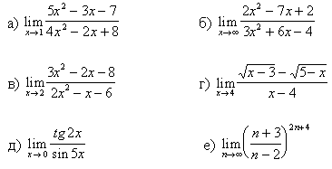
2.
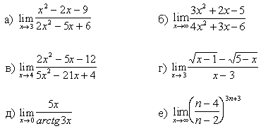
3.
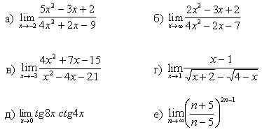
4.
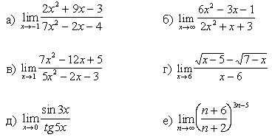
5.
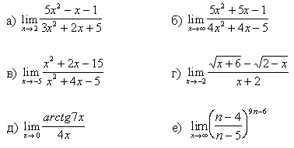
6.
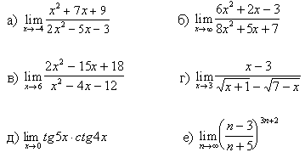
7.
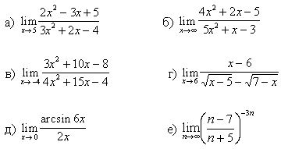
8.
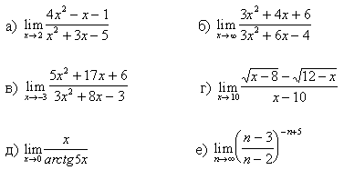
9.
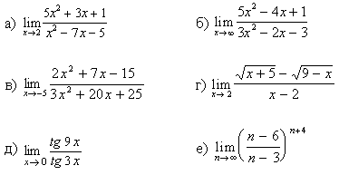
10.
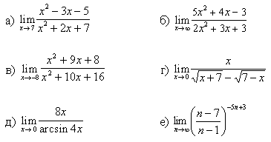

Задачи с 11 – 20. Найти производные заданных функций:
11.
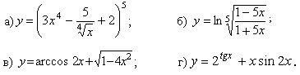
12.
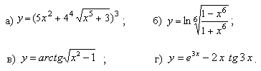
13.
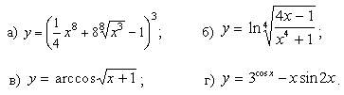

14.
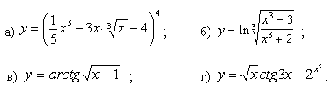
15.
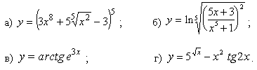
16.
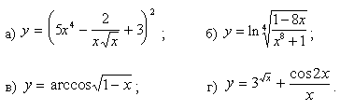
17.
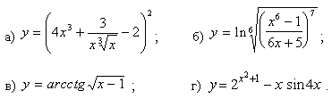
18.
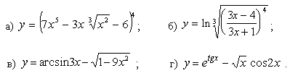
19.
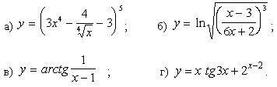
20.
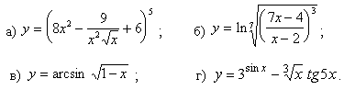

Задачи с 21 – 30. Исследовать средствами дифференциального исчисления функцию y=f(x) и построить ее график.

- y = x³ - 9x² + 24x - 16
- y = x³ -11x² + 39x - 45
- y = x³ + 6x² + 9x + 4
- y = x³ + x² - 5x + 3
- y = x³ + 10x² +32x + 32
- y = x³ + 9x² + 24x + 20
- y = x³ - 14x² + 60x - 72
- y = x³ - 12x² + 45x - 54
- y = x³ - 18x² + 105x -196
- y = x³ - 10x² + 28x - 24

Задачи с 31 – 40. Найти неопределенные интегралы. Результаты проверить дифференцированием.
31.
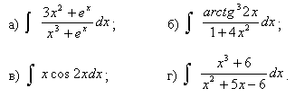
32.
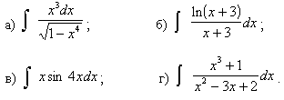
33.
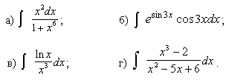
34.
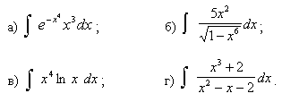
35.
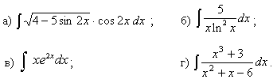
36.
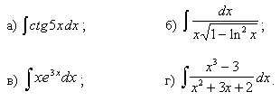
37.
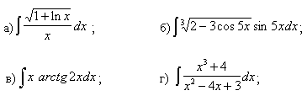
38.
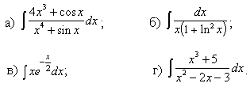
39.
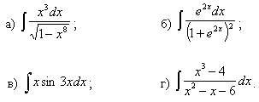
40.
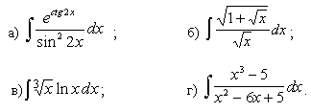

Задачи с 41 – 50. Вычислить площадь фигуры, ограниченной параболой у=ах²+bх+с и прямой у=kх+b. Сделать чертеж.
- у = -х² + 4х - 1; у = -х - 1.
- у = х² - 6х + 7; у = х + 1
- у = -х² + 6х -5; у = х - 5
- у = х² - 6х + 7; у = -х + 7
- у =-х² + 6х - 5; у = -х + 1
- у = х² + 6х + 7; у = х + 7
- у = -х² - 6х - 5; у = х + 1
- у = х² + 6х + 7; у = -х + 1
- у = -х² - 6х - 6; у = -х - 6
- у = х² - 4х + 1; у = х + 1

Задачи с 51 – 60.
51.
- Вычислить определитель $\left|\begin{matrix}−1 & 0 & −4 & 2 \\ 2 & −3 & 0 & −9 \\ 3 & 4 & −7 & 1 \\ −2 & 0 & 0 & 4\end{matrix}\right|$
- Решить систему уравнений тремя способами: $\left\{\begin{matrix}x+z=4 \\ 3x−4y=−2 \\ 2y−z=2\end{matrix}\right.$
52.
- Вычислить определитель $\left|\begin{matrix}\text{15} & 0 & −7 & 1 \\ 0 & 0 & −3 & 9 \\ −3 & 1 & 2 & 1 \\ 7 & 5 & 4 & −2\end{matrix}\right|$
- Решить систему уравнений тремя способами: $\left\{\begin{matrix}2x−3y+3z=−\text{10} \\ x+3y−3z=\text{13} \\ x+z=0\end{matrix}\right.$
53.
- Вычислить определитель $\left|\begin{matrix}8 & 1 & 4 & 3 \\ 1 & 2 & 6 & 0 \\ 0 & 0 & 3 & 7 \\ 3 & 4 & 5 & 6\end{matrix}\right|$
- Решить систему уравнений тремя способами: $\left\{\begin{matrix}x−y+z=3 \\ 2x+y+z=\text{11} \\ x+y+2z=8\end{matrix}\right.$
54.
- Вычислить определитель $\left|\begin{matrix}1 & −5 & 4 & 3 \\ 1 & 7 & 0 & 2 \\ 7 & 0 & 4 & 1 \\ 1 & 0 & 6 & 7\end{matrix}\right|$
- Решить систему уравнений тремя способами: $\left\{\begin{matrix}x+2y+z=8 \\ −2x+3y−3z=−5 \\ 3x−4y+5z=\text{10}\end{matrix}\right.$

55.
- Вычислить определитель $\left|\begin{matrix}1 & 2 & 3 & 4 \\ 1 & 7 & 9 & 0 \\ 0 & 2 & 0 & 9 \\ 2 & 4 & 5 & 8\end{matrix}\right|$
- Решить систему тремя способами: $\left\{\begin{matrix}2x+y−z=0 \\ 3y+4z=−6 \\ x+z=1\end{matrix}\right.$
56.
- Вычислить определитель $\left|\begin{matrix}2 & 5 & −7 & 0 \\ 8 & 2 & 4 & 7 \\ 2 & 4 & 6 & 7 \\ −\text{10} & 7 & 0 & 0\end{matrix}\right|$
- Решить систему уравнений тремя способами: $\left\{\begin{matrix}2x−3y−z=−6 \\ 3x+4y+3z=−5 \\ x+y+z=−2\end{matrix}\right.$
57.
- Вычислить определитель $\left|\begin{matrix}4 & −5 & 7 & 0 \\ 1 & −3 & 7 & −7 \\ 0 & 1 & −1 & −9 \\ 0 & 3 & 0 & 1\end{matrix}\right|$
- Решить систему уравнений тремя способами: $\left\{\begin{matrix}−2x+y=−6 \\ x−2y−z=5 \\ 3x+4y−2z=\text{13}\end{matrix}\right.$
58.
- Вычислить определитель $\left|\begin{matrix}2 & 5 & 0 & 9 \\ 1 & 1 & 2 & 7 \\ 0 & 9 & 0 & 8 \\ 1 & 1 & 1 & 7\end{matrix}\right|$
- Решить систему уравнений тремя способами: $\left\{\begin{matrix}x+2y+3z=6 \\ 2x+3y−z=4 \\ 3x+y−4z=0\end{matrix}\right.$
59.
- Вычислить определитель $\left|\begin{matrix}1 & 4 & 0 & 5 \\ 1 & 7 & 4 & 5 \\ 3 & 3 & 9 & 5 \\ 1 & 0 & 7 & 0\end{matrix}\right|$
- Решить систему уравнений тремя способами: $\left\{\begin{matrix}x−2y−3z=−4 \\ 4x+y+2z=\text{13} \\ 2x+5y+z=−7\end{matrix}\right.$
60.
- Вычислить определитель $\left|\begin{matrix}7 & 5 & 0 & 1 \\ 0 & 0 & 3 & 4 \\ 5 & 3 & 7 & 3 \\ 5 & 2 & 2 & 1\end{matrix}\right|$
- Решить систему уравнений тремя способами: $\left\{\begin{matrix}x+y+5z=−6 \\ 2x+3y+3z=3 \\ 2x+y+4z=−1\end{matrix}\right.$

Методические указания и контрольные задания для студентов-заочников специальности 032002
«Документационное обеспечение управления и архивоведения»
В предлагаемых методических указаниях решены задачи, аналогичные тем, которые даются студентам-заочникам в контрольных работах; обращено внимание на основные трудности и типичные ошибки, которые допускаются при выполнении контрольных работ.
Перед решением каждой задачи предлагаем ознакомиться с основными вопросами теории. Перечисленные ниже вопросы по каждой теме являются основными при защите контрольных работ.
При выполнении контрольных работ, давая детальные решения задач, не следует вдаваться в подробные словесные объяснения.

ОСНОВНЫЕ ВОПРОСЫ ПРОГРАММЫ ПО МАТЕМАТИКЕ

Раздел 1. Математический анализ

Тема 1.1. Теория пределов
- Функция, способы ее задания. Область определения функции. Свойства функции: четность, нечетность, периодичность, ограниченность, монотонность. Основные элементарные функции, их свойства и графики.
- Предел функции. Теоремы о пределах. Первый и второй замечательные пределы. Бесконечно малые и бесконечно большие функции, их свойства и взаимная связь.
- Непрерывность функции в точке и на промежутке. Непрерывность элементарных функций. Свойства функций непрерывных на ограниченных замкнутых множествах. Точки разрыва, их классификация.

Тема 1.2. Дифференциальное исчисление и его приложение
- Производная функции, ее геометрический и механический смысл. Связь непрерывности и дифференцируемости функции.
- Правила дифференцирования суммы, разности, произведения, частного и суперпозиции функций. Формулы дифференцирования основных элементарных функций.
- Производные высших порядков.
- Признаки возрастания и убывания функции. Локальный экстремум функции. Необходимые и достаточные условия экстремума. Правило исследования функции на монотонность и экстремум.
- Признаки выпуклости и вогнутости функции. Точки перегиба. Необходимое и достаточное условия перегиба. Правила исследования функции на выпуклость, вогнутость, перегиб.
- Асимптоты функции, их виды и способы нахождения.
- Общая схема исследования функций, построение их графиков.

Тема 1.3. Интегральное исчисление
- Первообразная функция. Неопределенный интеграл и его свойства.
- Таблица основных интегралов.
- Методы интегрирования: непосредственное интегрирование, интегрирование подстановкой, интегрирование по частям.
- Интегрирование рациональных дробей.
- Интегрирование некоторых иррациональных и тригонометрических функций.
- Определенный интеграл, его геометрический смысл. Свойства определенного интеграла. Формула Ньютона-Лейбница.
- Замена переменной и интегрирование по частям в определенном интеграле.
- Приложения определенного интеграла к вычислению площадей плоских фигур.
Раздел 2. Элементы линейной алгебры
Тема 2.1. Матрицы. Операции над Матрицами. Определители матриц
- Матрицы.
- Линейные операции над матрицами, умножение матриц. Квадратные матрицы, их определители.
- Вычисление определителей второго и третьего порядков.
- Миноры и алгебраические дополнения элементов определителя.
- Теоремы о разложении определителя по элементам строк (столбцов).
- Понятие о ранге матрицы.
- Обратная матрица, ее вычисление.
Тема 2.2. Решение систем линейных уравнений разными методами
- Системы линейных алгебраических уравнений (СЛАУ), различные формы их записи.
- Понятие решения СЛАУ, совместные, несовместные, определенные, неопределенные СЛАУ.
- Теорема Кронекера-Капели.
- Правило Крамера для решения СЛАУ.
- Матричный метод решения СЛАУ.
- Равносильность СЛАУ.
- Элементарные преобразования, сохраняющие равносильность СЛАУ.
- Метод Жордана-Гаусса (полного исключения неизвестных) для решения СЛАУ. Примеры.
- Общее, частные и базисные решения СЛАУ.
- Однократное замещение базисных переменных.

ПРИМЕРЫ РЕШЕНИЯ ЗАДАЧ
Теория пределов.
Пример 1. Вычислить
Используем теорему о пределах, согласно которой предел суммы, разности, произведения и частного равен соответственно сумме, разности, произведению и частному пределов:

.

Пример 2. Вычислить .
При числитель дроби будет стремиться к 20, т.е. будет ограниченной функцией. Знаменатель стремиться к нулю, т.е. является бесконечно малой величиной. Отношение ограниченной величины к бесконечно малой будет бесконечно большим. следовательно
.
Пример 3. Вычислить
При любом значении функция будет ограниченной, т.к. . При делении ее на бесконечно большую величину получаем бесконечно малую величину, т.е.
.
Пример 4. Вычислить
Выражение, стоящее под знаком предела, представляет собой произведение бесконечно малой функции и ограниченной функции . Поэтому
.
Пример 5. Вычислить .
При числитель и знаменатель дроби стремятся к нулю, следовательно имеем неопределенность вида . Поэтому непосредственно теорему о пределах применить нельзя. Чтобы раскрыть эту неопределенность, разложим числитель и знаменатель на множители и сократим на множитель :
; .
Тогда

Теперь числитель не обращается в ноль, а стремится к 3. Знаменатель по-прежнему является бесконечно малой величиной. Поэтому

.
Пример 6. Вычислить
Чтобы избавиться от неопределенности вида , умножим числитель и знаменатель на выражение, сопряженное числителю. Тогда в числителе можно применить формулу квадрата разности и после преобразований произвести сокращение на множитель , который обращает в нуль числитель и знаменатель дроби:
Пример 7. Вычислить
В данном случае имеем неопределенность вида . Поведение числителя и знаменателя при будут определяться членами с наибольшими показателями степеней. Поэтому разделим числитель и знаменатель дроби на с наибольшим показателем степени, т.е. на и используем теоремы о пределах:
Используя этот прием, нетрудно показать, что если числитель и знаменатель дроби, стоящей под знаком предела, представляют собой многочлены некоторых степеней , то всегда при
1. если максимальная степень в знаменателе больше максимальной степени в числителе, то такой предел будет равен нулю;
2. если максимальная степень в числителе больше максимальной степени в знаменателе, то такой предел будет равен бесконечности;
- если наибольшие степени числителя и знаменателя равны, то предел будет равен отношению коэффициентов при этих степенях.
Пример 8. Вычислить
На основании сформулированного выше правила находим, что максимальная степень в числителе и в знаменателе. Поэтому данный предел будет равен отношению коэффициентов при этих степенях:
.
Пример 9. Вычислить
Имеем неопределенность вида . Для ее раскрытия используем тот же прием, что и в примере 6, т.е. умножим и разделим выражение в скобках на сопряженное выражение:

Дифференциальное исчисление и его приложения
Пример1. Вычислить производную функции $y=\left(\frac{2}{x}−\frac{4}{x^{2}}+5\sqrt{x}−\sqrt[4]{x}\right)$.
Производная от суммы (разности) функций равна сумме (разности) производных этих функций. Производную от каждого из слагаемых будем брать как производную от степенной функции: ${\left(x^{n}\right)}^{′}=n⋅x^{n−1}$. Учтем, что постоянный множитель выносится за знак производной. Поэтому
$\begin{aligned}y^{'}={\left(\frac{2}{x}−\frac{4}{x^{2}}+5\sqrt{x}−\sqrt[4]{x}\right)}^{′}={\left(2x^{−1}\right)}^{′}−{\left(4x^{−2}\right)}^{′}+{\left(5x^{\frac{1}{2}}\right)}^{′}−{\left(x^{\frac{1}{4}}\right)}^{′}=−2x^{−2}−4⋅(−2x^{−3})+\frac{5}{2}x^{−\frac{1}{2}}−\frac{1}{4}x^{−\frac{3}{4}}= \\ −\frac{2}{x^{2}}+\frac{8}{x^{−3}}+\frac{5}{2\sqrt{x}}−\frac{1}{4\sqrt[4]{x^{3}}}\end{aligned}$Пример 2. Вычислить производную функции. $y=\left(\text{sin}x+3\text{cos}x\right)⋅\sqrt[3]{x}$.
Применяем формулу для производной от произведения функций: ${\left(u⋅v\right)}^{′}=u^{'}⋅v+v^{'}⋅u$, при этом учитываем, что: ${\left(\text{sin}x\right)}^{′}=\text{cos}x; {\left(\text{cos}x\right)}^{′}=−\text{sin}x$.
$\begin{aligned}y^{'}={\left(\left(\text{sin}x+3\text{cos}x\right)⋅\sqrt[3]{x}\right)}^{′}={\left(\text{sin}x+3\text{cos}x\right)}^{′}⋅\sqrt[3]{x}+\left(\text{sin}x+3\text{cos}x\right)⋅(\sqrt[3]{x})^{'}=(\text{cos}x−3\text{sin}x)⋅\sqrt[3]{x}+ \\ +\left(\text{sin}x+3\text{cos}x\right)⋅\frac{1}{3}x^{−\frac{2}{3}}\end{aligned}$(дальнейшие преобразования в этих примерах можно не проводить).
Пример 3. Вычислить производную функции. $y=\frac{7^{x}−3}{\text{sin}x}$.
Применяем формулу производной частного двух функций: ${\left(\frac{u}{v}\right)}^{′}=\frac{u^{'}⋅v−v^{'}⋅u}{v^{2}}$. Учитываем, что производная показательной функции ${\left(a^{x}\right)}^{′}=a^{x}⋅\text{ln}a$:
$y^{'}={\left(\frac{\left(7^{x}−3\right)}{\text{sin}x}\right)}^{′}=\frac{{\left(7^{x}−3\right)}^{′}⋅\text{sin}x−\left(7^{x}−3\right)⋅{\left(\text{sin}x\right)}^{′}}{{\left(\text{sin}x\right)}^{2}}=\frac{7^{x}⋅\text{ln}x⋅\text{sin}x−\left(7^{x}−3\right)⋅\text{cos}x}{{\left(\text{sin}x\right)}^{2}}$.
Пример 4. Вычислить производную функции $y=\sqrt[3]{{\text{tg}}^{2}x}$.
Производная от сложной функции находится по правилу: если $y=f(u)$ и $u=ϕ(x)$- непрерывные функции, то производная сложной функции $y\left[u(x)\right]=f^{'}(u)⋅u^{'}$. Т.е. она вычисляется как произведение производной данной функции по промежуточному аргументу и производной самого промежуточного аргумента по независимой переменной. В нашем случае можно заданную функцию представить как $y=u^{\frac{2}{3}}$, где $u=\text{tgx}$. Тогда на основании этого правила сначала берем производную от степенной функции, а затем от тангенса:
$y^{'}={\left(\sqrt[3]{{\text{tg}}^{2}x}\right)}^{′}={\left({\text{tg}}^{\frac{2}{3}}x\right)}^{′}={\left(u^{\frac{2}{3}}\right)}^{′}⋅u^{'}=\frac{2}{3}u^{−\frac{1}{3}}⋅u^{'}=\frac{2}{3}{\text{tg}}^{−\frac{1}{3}}x⋅{\left(\text{tgx}\right)}^{′}=\frac{2}{3}{\text{tg}}^{−\frac{1}{3}}x⋅\frac{1}{{\text{cos}}^{2}x}$.
(Здесь учли также, что ${\left(\text{tgx}\right)}^{′}=\frac{1}{{\text{cos}}^{2}x}$).
Пример 5. Вычислить производную функции: $y=e^{\text{ctg}\left(−\frac{1}{x}\right)}$.
В данном случае также имеем сложную функцию, которую можно представить так: $y=e^{u}$, где $u=\text{ctg}\left(−\frac{1}{x}\right)$ - тоже является сложной функцией: $u=\text{ctgv}$ и $v=−\frac{1}{x}$. Поэтому сначала берем производную от экспоненциальной функции, затем от котангенса, и, наконец, от $\left(−\frac{1}{x}\right)$ и результаты этого дифференцирования перемножаем:
$$y^{'}={\left(e^{\text{ctg}\left(−\frac{1}{x}\right)}\right)}^{′}=e^{\text{ctg}\left(−\frac{1}{x}\right)}⋅\left(−\frac{1}{{\text{sin}}^{2}\left(−\frac{1}{x}\right)}\right)⋅{\left(−\frac{1}{x}\right)}^{′}=e^{\text{ctg}\left(−\frac{1}{x}\right)}⋅\left(−\frac{1}{{\text{sin}}^{2}\left(−\frac{1}{x}\right)}\right)⋅\frac{1}{x^{2}}$$
Пример 6. Вычислить производную функции $y=2e^{\sqrt{x}}⋅(\sqrt{x}−1)$.
Будем искать производную этой функции, как производную произведения, причем первый сомножитель представляет собой сложную функцию $2e^{\sqrt{x}}=2e^{u}$, где $u=\sqrt{x}$:
$\begin{aligned}y^{'}={\left(2e^{\sqrt{x}}⋅(\sqrt{x}−1)\right)}^{′}={\left(2e^{\sqrt{x}}\right)}^{′}⋅(\sqrt{x}−1)+\left(2e^{\sqrt{x}}\right)⋅(\sqrt{x}−1)^{'}=2e^{\sqrt{x}}⋅{\left(\sqrt{x}\right)}^{′}⋅(\sqrt{x}−1)+\left(2e^{\sqrt{x}}\right)⋅\frac{1}{2}x^{−\frac{1}{2}}= \\ 2e^{\sqrt{x}}⋅\frac{1}{2}x^{−\frac{1}{2}}⋅(\sqrt{x}−1)+\left(2e^{\sqrt{x}}\right)⋅\frac{1}{2}x^{−\frac{1}{2}}=e^{\sqrt{x}}\end{aligned}$Пример 7. Вычислить производную функции $y=\frac{\text{ln}\left(\text{tgx}\right)}{e^{1−2x}}$.
Используем формулу производной частного двух функций, учтем, что и числитель и знаменатель являются сложными функциями:
$$\begin{aligned}y^{'}={\left(\frac{\text{ln}\left(\text{tgx}\right)}{e^{1−2x}}\right)}^{′}=\frac{(\text{ln}\left(\text{tgx}\right))^{'}⋅e^{1−2x}−\text{ln}\left(\text{tgx}\right)⋅{\left(e^{1−2x}\right)}^{′}}{{\left(e^{1−2x}\right)}^{2}}=\frac{\frac{1}{\text{tgx}}⋅{\left(\text{tgx}\right)}^{′}e^{1−2x}−\text{ln}\left(\text{tgx}\right)⋅e^{1−2x}⋅{\left(1−2x\right)}^{′}}{{\left(e^{1−2x}\right)}^{2}}= \\ \frac{\frac{1}{\text{tgx}}⋅\frac{1}{{\text{cos}}^{2}x}⋅e^{1−2x}+2⋅\text{ln}\left(\text{tgx}\right)⋅e^{1−2x}}{{\left(e^{1−2x}\right)}^{2}}=\frac{\frac{1}{\text{cos}x⋅\text{sin}x}+2⋅\text{ln}\left(\text{tgx}\right)}{e^{1−2x}}\end{aligned}$$
Интегральное исчисление
Интегрирование есть операция, обратная дифференцированию. , где F(x)-первообразная для подынтегральной функции f(x), то есть F`(x)=f(x), а С – произвольная постоянная. При интегрировании часто используют свойства неопределенного интеграла:
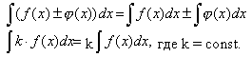
Идея интегрирования заключается в том, чтобы свести данный интеграл к одному из табличных интегралов. Поэтому, приступая к решению задач ознакомьтесь с таблицей интегралов.
 | 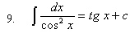
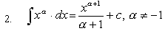 | 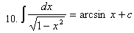
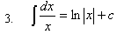 | 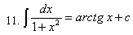
 | 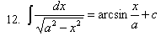
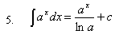 | 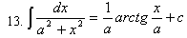
 | 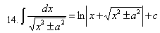
 | 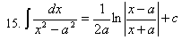
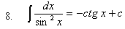
Примечание. Формулы верны, когда х является независимой переменной, а также когда х является функцией другой переменной: х=х(t).
Интегралы а) и б) в ваших контрольных работах берутся методом замены переменной (подстановкой).
При этом вводится новая переменная t=ϕ(x) , которая является функцией от x. Если новая переменная введена удачно, то в результате замены получаем табличные интегралы.
Некоторые рекомендации по введению новой переменной смотрите ниже в примерах.
Напомним формулу для нахождения дифференциала функции одной переменной:

Пример 1.
Если под знаком интеграла содержится показательная функция, то за новую переменную t часто удобно принимать показатель степени, если к тому же под интегралом присутствует производная этого показателя с точностью до постоянного множителя.
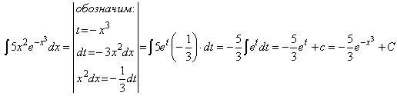
В конце возвращаемся к старой переменной, подставив вместо t выражение (-x³).
Проверка: Если интеграл взят правильно, то производная от полученного результата равна подынтегральной функции:
,
что и требовалось доказать.

Пример 2.
Если под интегралом содержится логарифмическая функция, то часто удобно принять ее за новую переменную, если под знаком интеграла присутствует к тому же и производная этой функции (с точностью до постоянного множителя).
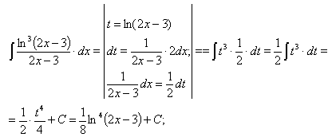
Проверка:
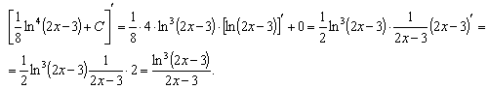

Пример 3.
Часто удобно обозначать за новую переменную знаменатель дроби подынтегральной функции.
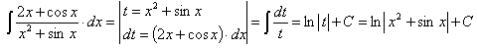
Проверка:
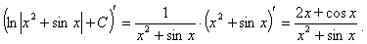

Пример 4.
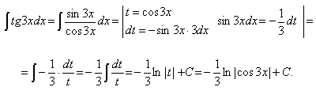
Проверка:
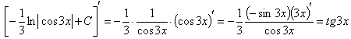

Пример 5.
Часто за новую переменную удобно взять подкоренное выражение, если под интегралом присутствует также его производная с точностью до постоянного множителя.
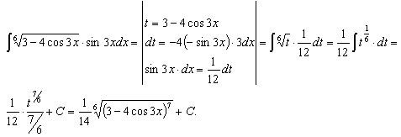
Проверка:
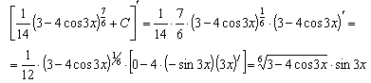

Пример 6.
Подстановка выбирается аналогично предыдущему примеру.
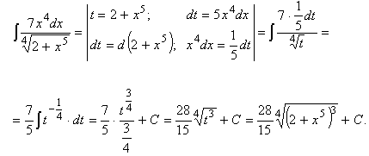

Пример 7.
Новая переменная иногда выбирается из следующих соображений: в знаменателе стоит разность постоянной и квадрата некоторой функции. Эту функцию мы принимаем за новую переменную, если в числителе присутствует ее производная (с точностью до постоянного множителя).
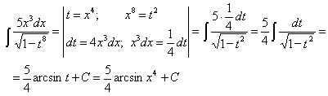

Пример 8.
Подстановка выбирается аналогично предыдущему примеру.
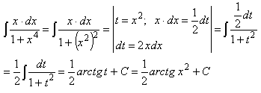

Пример 9.
За новую переменную иногда выбирают функцию, стоящую в основании степени, если подынтегральное выражение содержит производную этой функции с точностью до постоянного множителя.
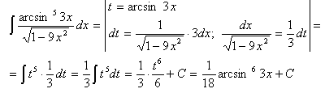

Пример 10.
Подстановка выбирается аналогично предыдущему примеру.
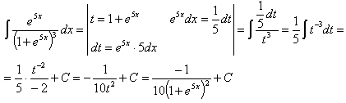
Сделайте самостоятельно проверку в примерах 6-10.
Интеграл из пункта в) вашей контрольной работы берется методом интегрирования “по частям”. Этим методом интегрируются некоторые произведения, например произведения степенной функции на логарифмическую или на показательную, или на тригонометрическую, или на обратные тригонометрические функции и др.
Интегрирование “по частям” производится по формуле
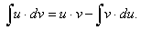
Чтобы воспользоваться этой формулой, следует один множитель в подынтегральном выражении обозначить за “u”, а оставшийся множитель вместе с dx принять за “dv”.
Для того, чтобы интеграл в правой части был проще данного интеграла, надо правильно выбрать “u” и “dv”.
В интегралах, берущихся по частям, обычно логарифмическую и обратные тригонометрические функции принимают за “u”. Если подынтегральная функция содержит произведение степенной функции на показательную или тригонометрическую, то за “u” принимается степенная функция.

Пример 11.
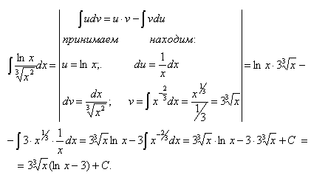

Пример 12.
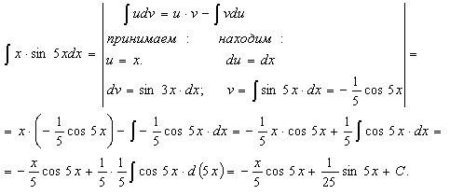

Пример 13.
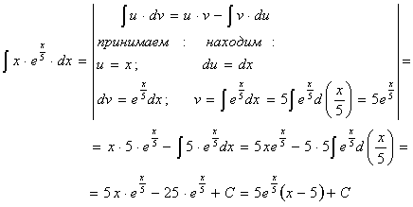

Пример 14.
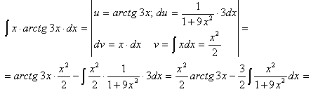
Чтобы взять последний интеграл, умножим и разделим числитель на 9, затем в числителе прибавим и отнимем единицу, после чего разобьем интеграл на два табличных:
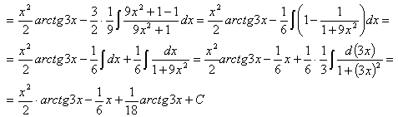
Обязательно сделайте проверку в примерах 11-14.
В пункте г) вашей контрольной работы предлагается взять интеграл от рациональной дроби.

Пример 15.
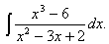
Под знаком интеграла стоит рациональная дробь.
- Так как подинтегральная рациональная дробь неправильная (степень многочлена в числителе выше степени многочлена в знаменателе),то выделим целую часть, разделив числитель на знаменатель “углом” (аналогично тому, как в задачах 41-50):
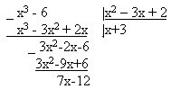
Итак, подынтегральную функцию можно записать в виде:
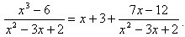
Тогда данный интеграл (обозначим его J), можно представить как сумму интегралов:
- Чтобы взять полученный новый интеграл от правильной рациональной дроби (обозначим его J₁, разложим знаменатель подынтегральной функции на множители.
Для этого найдем корни квадратного трехчлена, стоящего в знаменателе: x²-3x+12=0.
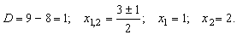
Тогда
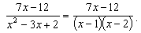
- Представим полученную правильную дробь в виде суммы элементарных дробей:
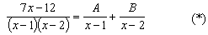
Здесь А и В - числа, которые нужно найти. Сделаем приведение к общему знаменателю в правой части:
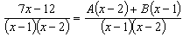
Так как дроби тождественно равны и равны их знаменатели, то должны быть равны и их числители:
7x-12=A(x-2)+B(x-1);
7x-12=Ax-2A+Bx-B;
7x-12=(A+B)x+(-2A-B).
Это тождество выполняется тогда и только тогда, когда слева и справа равны коэффициенты при одинаковых степенях х:
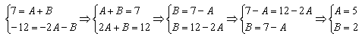
Получена система двух уравнений с двумя неизвестными А и В, решив которую, найдем А=5; В=2.
Подставим найденные числа в равенство (*):
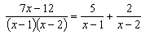
- Вернемся к интегралу J₁:
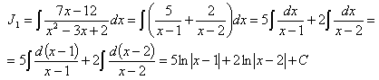
- Окончательно искомый интеграл равен:
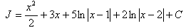
Проверка:
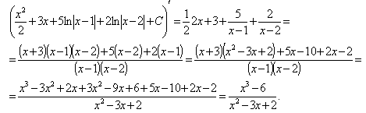
В задачах используется определенный интеграл, который вычисляется по формуле Ньютона-Лейбница.
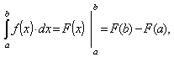
где F(х) – первообразная для , то есть ;
a и b - пределы интегрирования, показывающие, как меняется переменная интегрирования х.
Обратите внимание на то, что определенный интеграл – это число, в отличие от неопределенного интеграла, который является множеством функций. Формула Ньютона-Лейбница связывает определенный и неопределенный интегралы. Чтобы ею воспользоваться, следует взять сначала неопределенный интеграл (вернее, найти лишь одну первообразную, не прибавляя произвольной постоянной), а затем вычислить разность значений первообразной в верхнем и нижнем пределах.

Задача.
Вычислить площадь фигуры, ограниченной параболой у=x²-6x+5 и прямой y = x-1. Сделать чертеж.
Решение.
Построим параболу и прямую.
Для построения параболы найдем координаты ее вершины и точки пересечения ее с осями координат.
Вершина параболы является точкой экстремума, поэтому для ее отыскания найдем производную и приравняем ее к нулю.
тогда
Итак, вершина параболы в точке (3;-4).
Точки пересечения параболы с осью Ох: y=0, тогда
х²-6х+5=0, откуда х₁=1; х₂=5, то есть точки (1;0) и (5;0).
Точка пересечения с осью Оу: х=0, тогда y=5; то есть точка (0;5).
Строим параболу по найденным точкам, замечая, что ветви параболы направлены вверх (рис. 9).
Прямую y=х-1 строим по двум точкам: (0;-1) и (1;0).
Получены точки заштрихуем плоскую фигуру, ограниченную параболой и прямой.
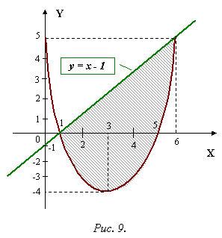
Найдем точки пересечения параболы и прямой, решив систему уравнений:
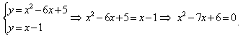
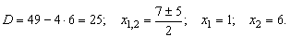
Для отыскания искомой площади воспользуемся формулой
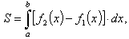
где функции ограничивают фигуру соответственно снизу и сверху, то есть при
В нашей задаче
Поэтому:
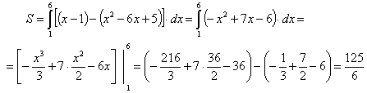
Ответ:
Площадь искомой криволинейной трапеции:
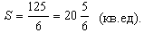

Элементы линейной алгебры
Пример 1. Найти сумму и разность матриц:

;
Складывая и вычитая соответствующие элементы матриц, находим:
;

Пример 2. Вычислить , если .
Используя правила вычитания матриц и умножения матрицы на число, имеем:

Пример 3. Найти произведение матриц:

Число столбцов первой матрицы равно числу строк второй матрицы, поэтому произведение этих матриц существует. Используем правило умножения матриц: каждый элемент результирующей матрицы равен сумме произведений элементов соответствующей строки первой матрицы на элементы соответствующего столбца второй матрицы:

Пример 4. Транспонировать матрицу:
По определению операции транспонирования, меняем в исходной матрице строки и столбцы местами:

Пример 5. Вычислить определитель матрицы размерностью :
Определитель второго порядка равен разности произведений элементов главной и побочной диагонали:

Пример 6. Вычислить определитель матрицы размерности :
Определитель третьего порядка находится по правилу треугольников:

Пример 7. Вычислить определитель матрицы, используя разложение определителя по строке или столбцу:
Запишем разложение определителя по первой строке:
, где - алгебраическое дополнение элемента .
Найдем алгебраические дополнения по формуле , где - минор элемента , который получается из исходного определителя вычеркиванием строки и столбца, на пересечении которых стоит данный элемент.
Подставляем полученные значения в разложение определителя:
.

Пример 8. Для данной матрицы найти обратную матрицу:
Используем алгоритм нахождения обратной матрицы:
- Матрица квадратная (число строк равно числу столбцов), следовательно обратная к ней матрица существует.
- Находим определитель исходной матрицы:
- Находим матрицу, состоящую из алгебраических дополнений элементов исходной матрицы:
Таким образом, получаем матрицу:
4. Полученную матрицу транспонируем:
5. Последнюю матрицу делим на определитель исходной матрицы и получаем обратную матрицу:
- Осуществляем проверку полученного результата. Для этого находим произведение полученной матрицы на исходную:

Таким образом, получили в результате единичную матрицу. Следовательно, обратная матрица была найдена верно.

Пример 9. Решить систему уравнений тремя способами.

1 способ: метод Гаусса.
Составляем расширенную матрицу системы, в которую входят коэффициенты при переменных и свободные члены:
Чтобы исключить переменную из второго и третьего уравнений, умножим первую строку на (-2) и (-3) и полученные строки прибавим ко второй и третьей строке соответственно:
Чтобы исключить переменную из третьего уравнения, умножим вторую строку на (-1) и полученную строку прибавим к третьей строке:
Получили систему уравнений, равносильную исходной системе, в которой первое уравнение содержит три переменных, второе – две, а третье – одну переменную:
Отсюда последовательно находим:
Таким образом, решение системы:
.
Проверяем полученное решение, подставляя найденные значения в исходную систему:
Получили тождественные равенства, следовательно система решена правильно.
Второй способ: метод Крамера.
Составляем матрицу системы:
Вычисляем определитель этой матрицы:
Находим определители , получающиеся из исходного определителя заменой соответственно первого, второго и третьего столбцов столбцом свободных членов: .
Теперь используя формулы Крамера , находим решение системы:

Третий способ: метод обратной матрицы.
Запишем матрицу системы и матрицу-столбец свободных членов .
Определитель матрицы А был найден ранее: .
Найдем матрицу, обратную к матрице А. Для этого составляем матрицу из алгебраических дополнений элементов определителя матрицы А и транспонируем ее:

Полученную матрицу делим на определитель исходной матрицы и записываем обратную матрицу:
Решением исходной системы уравнений будет матрица-столбец , найденная как произведение обратной матрицы на матрицу-столбец свободных членов:
.
Таким образом:

ЛИТЕРАТУРА

Учебники и учебные пособия
- Кудрявцев В.А., Демидович Б.П. Краткий курс высшей математики. -М.: Наука, 1986.
- Щипачев В.С. Основы высшей математики. -М.: Высшая школа, 1998.
- Малыхин В.Н. Математика в экономике. -М.: Инфра-М, 1999.
- Колемаев В.А. Математическая экономика. -М.: ЮНИТИ, 1998.
- Исследование операций в экономике. / Под.ред. Н.Ш.Кремера. -М.: Банки и биржи, 1997.
- Гершгорн А.С. Математическое программирование и его применение в экономических расчетах. -М.: Экономика, 1988.
- Кузнецов А.В., Сакович В.А., Холод Н.И. Математическое программирование. -Минск.: Высшая школа, 1994.
- Экономико-математические методы и прикладные модели. / Под.ред. В.В.Федосеева. -М.: ЮНИТИ, 1999.

Сборники задач
- Минорский В.П. Сборник задач по высшей математике. -М.: Наука, 1987.
- Руководство к решению задач с экономическим содержанием по курсу высшей математики / Под.ред. А.И.Карасева, Н.Ш.Кремера. -М.: Экономическое образование, 1987.

Справочники
- Справочник по математике для экономистов / Под.ред. В.И. Ермакова. -М.: Высшая школа, 1987.
- Лопатников А.И. Краткий экономико-математический словарь. -М.: Наука, 1987.
- Воднев В.Г., Наумович А.Ф. Математический словарь высшей школы. -М.:Издание МПИ, 1988.
- Выгодский М.Я. Справочник по высшей математике. -М.: Наука, 1987.

